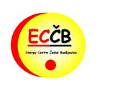
Energy Centre České Budějovice
Náměstí Přemysla Otakara II. 87/25
CZ - 370 01 České Budějovice
 38 731 25 80 eccb@eccb.cz
 38 731 25 81
IČO: 685 503 75 DIČ: CZ 685 503 75 www. eccb.cz

POZVÁNKA

Seminář
Vytápění biomasou

Organizátor: Energy Centre České Budějovice ve spolupráci se ČKAIT



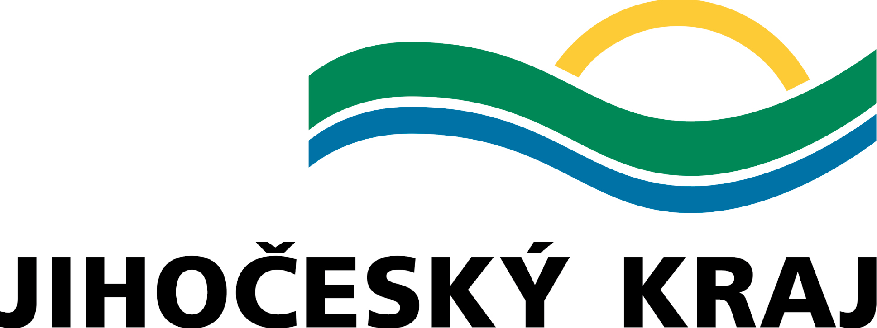
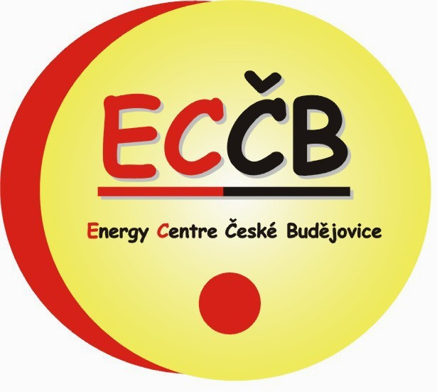

Datum konání: čtvrtek 16.04.2009
Místo konání: sál odboru životního prostředí (č.dveří 208), Krajský úřad Jihočeského kraje, B. Němcové 49/3 – bývalá Vojenská nemocnice, Č. Budějovice

Cílová skupina: zájemci o problematiku vytápění biomasou, projektanti vytápění, topenáři, studenti atd.

Dovolujeme si vás pozvat na seminář věnovaný tématu vytápění biomasou, při kterém bude hlavní pozornost věnována malým a středním zdrojům, především vytápění rodinných a bytových domů. Seminář je pořádán v rámci projektu Regbie+ (www.regbieplus.eu) za finanční podpory Evropské unie.

Těšíme se na setkání s vámi!

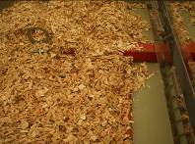
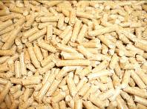
Tato tiskovina byla vydána za finanční podpory EU v rámci projektu Regbie+. Za obsah této tiskoviny je odpovědný výhradně autor. Obsah nemusí vyjadřovat názor Evropského společenství. Evropská komise není odpovědná za jakékoliv užití informací obsažených v této tiskovině.
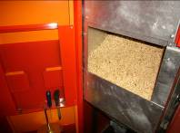

PROGRAM:

8:45 – 9:00 hod. Registrace účastníků
9:00 – 9:10 hod. Úvod, uvítání
Ing. Luboš Průcha, Krajský úřad Jihočeského kraje
9:10 – 9:20 hod. Představení projektu Regbie+
Mgr. Ivana Klobušníková, ředitelka ECČB
9:20 – 9:40 hod. Současný stav ve využívání biomasy v JČK a v ČR
Ing. Daniel Rosecký, MPO

9:40 – 10:00 hod. Podpora tepla z obnovitelných zdrojů
Ing. Edvard Sequens, Calla

10:00 – 10:45 hod. Zásady projektování zařízení na spalování biomasy
Ing. Josef Farták, EGF, spol. s.r.o.

10:45 – 11:00 hod. Přestávka
11:00 – 11:30 hod. Integrace zdrojů na vytápění biomasou a solárních zařízení do energetického zásobování budovy
Ing. Tomáš Matuška, PhD., Ústav techniky prostředí, ČVUT
11:30 – 11:45 hod. Zelená úsporám – představení nového dotačního programu MŽP pro zateplování budov aj,
zástupce SFŽP, Praha

11:45 – 12:00 hod. Dotace pro vytápění biomasou pro fyzické osoby
Dr. Blanka Veltrubská, SFŽP ČR – krajské pracoviště v ČB

12:00 – 12:15 hod. Dotace pro vytápění biomasou pro malé a střední podniky
Tomáš Severa, Czechinvest
12:15 – 12:30 hod. Rodinný dům vytápěný peletami
Libor Kočí, Třeboň
12:30 – 12:50 hod. Bytové domy vytápěné peletami v Černé v Pošumaví
Jan Voldřich, starosta Černé v Pošumaví
12:50 – 13:10 hod. Diskuze, zodpovězení dotazů
-------------------------------------------------------------------------------------------------------------

PŘIHLÁŠKA
Přihlašuji se na seminář Vytápění biomasou, který se uskuteční dne 16. dubna 2009 v Českých Budějovicích.
Organizátor: Energy Centre České Budějovice (ECČB)

Titul, jméno a příjmení:
Název organizace:
Adresa:
Telefon:
E-mail:
Datum, podpis:

Vyplněnou přihlášku zašlete prosím poštou, emailem či faxem na adresu: tomas@eccb.cz,
fax: 387 312 581, Energy Centre České Budějovice, Nám. Př. Otakara II. 87/25, 370 01 České Budějovice nejpozději do 9.04.2009. Děkujeme.
Účast na akci je bezplatná.

